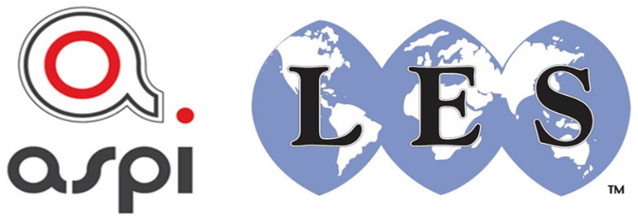

Conférence du mardi 12 juin 2018 de 14h à 18h

"Actualités 2017-2018 de la PI autour du médicament : CCP, concurrence et décisions de jurisprudence"

PROGRAMME

- A partir de 13h30 : Accueil

- 14h : Introduction
Présidents de l’ASPI et du LES France
- 14h15 : Brevetabilité des anticorps des deux côtés de l’Atlantique : la jurisprudence de l’OEB et les enseignements de l’arrêt Amgen c. Sanofi
- Frédérique Faivre Petit –
Conseil en propriété industrielle, mandataire OEB – Regimbeau
- Cyra Nargolwalla –
Conseil en propriété industrielle, mandataire OEB – Cabinet Plasseraud

- 15h30 : pause-café

- 16h : Actualité jurisprudentielle en matière de CCP
- Laetitia Bénard,
Avocat, Allen & Overy

- 16h45 : Appréciation des restrictions de concurrence dans les accords de R&D et de transfert de technologie : focus sur les affaires Genentech et Avastin / Lucentis
- Edouard Sarrazin,
Avocat Associé - DLA Piper France LLP

- 17h15 : Questions

- Conclusion

